**班级动态**

**2025.4.28**

一、早晨入园

应到29人，实到28人，缺勤人数：1人，缺勤人：蔡锦然。今天大部分幼儿都能按时来园，能有礼貌地和老师打招呼。

1. 户外活动

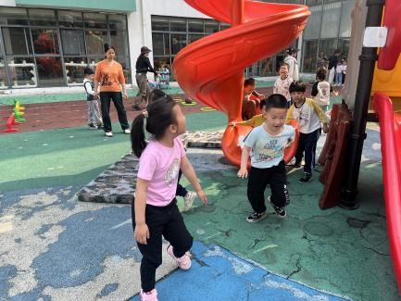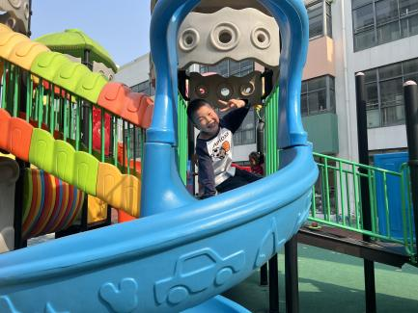今天孩子们玩了滑滑梯，在游戏中孩子们达到了一定的运动量，并及时补充水分并适当地休息。

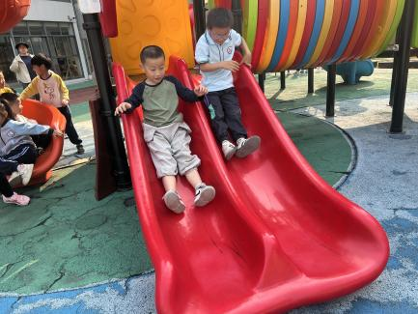

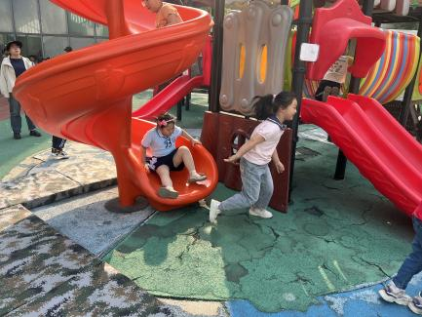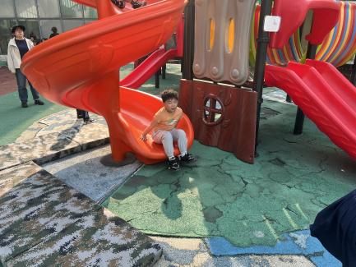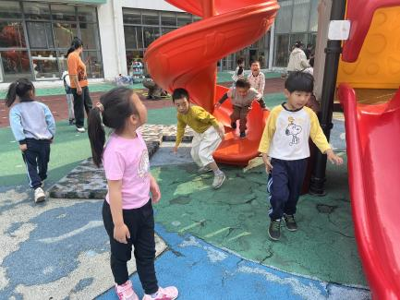

三、点心时间

户外活动，孩子回到幼儿园进行自主点心，他们能有序地洗手、拿杯子、倒牛奶、吃点心，基本了解了点心的每个环节和顺序，并在提醒下有序地做好每件事情。

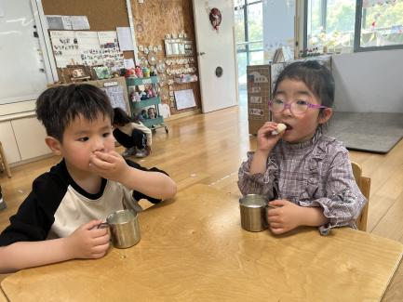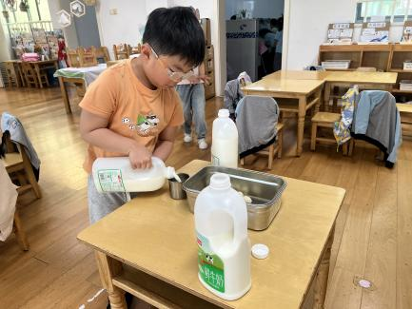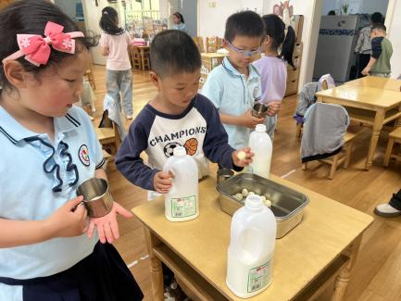

四、集体活动

今天的语言是《手的故事》

每个人都有一双手。看见手，我们会回忆起许多开心的或是不开心的故事：灵巧的手能帮助我们完成想做的事；手上也可能会留下一些不小心造成的伤疤。不管是什么样的故事，都会让我们记忆深刻。本次语言活动重在营造一个轻松愉快的氛围，让孩子们在观察手的基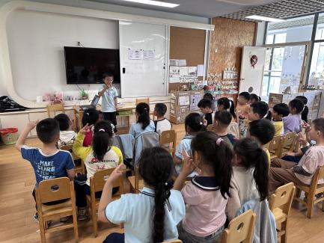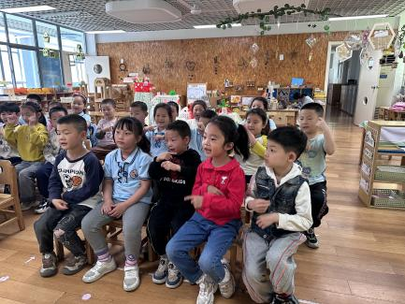础上，愿说、想说、敢说关于手的故事。

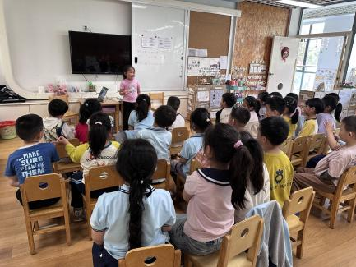

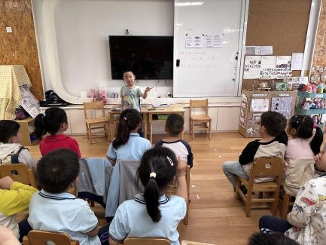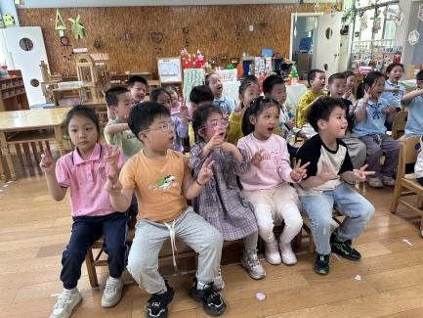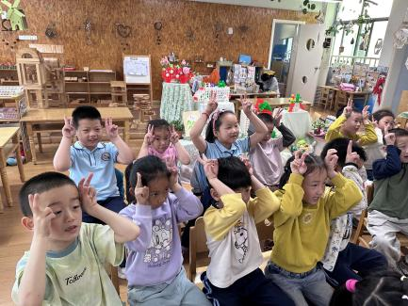

五、区域游戏

集体活动后，孩子们根据自己的区域游戏计划进行区域游戏。

